МИНОБРНАУКИ РОССИИ

Федеральное государственное бюджетное образовательное учреждение высшего образования



НИЖЕГОРОДСКИЙ ГОСУДАРСТВЕННЫЙ ТЕХНИЧЕСКИЙ

УНИВЕРСИТЕТ им. Р.Е.АЛЕКСЕЕВА

Институт радиоэлектроники и информационных технологий

Кафедра информатики и систем управления

Лабораторная работа №1

ОТЧЕТ

По лабораторной работе

по дисциплине

Информатика и компьютерные технологии

РУКОВОДИТЕЛЬ:

________________ Степаненко М.А.

СТУДЕНТ:

________________ Прядилов М.А.

22-ИВТ-4

Работа защищена «___» ____________

С оценкой ________________________

Нижний Новгород 2023

1. **Осуществить поиск объекта по указанному адресу (по карте Москвы), отметить на карте место, соответствующее заданному адресу, найти ближайшую станцию метро, указать путь к ней, и расстояние по прямой.**

Адрес: Петровка, 17

Ближайшая станция метро: Чеховская

Расстояние до ближайшей станции метро: 521 м

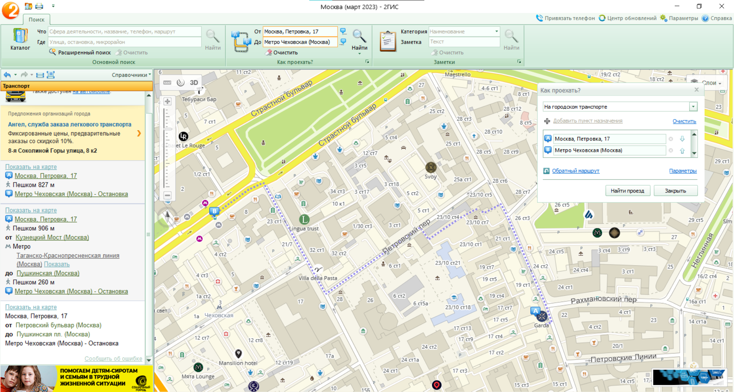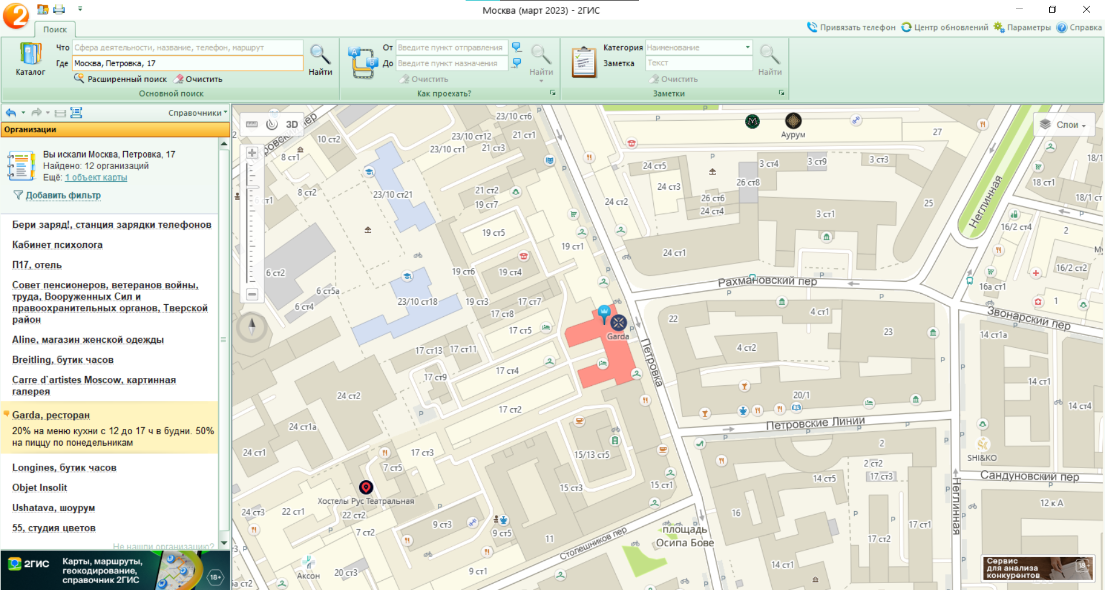

Музеи, находящиеся в радиусе 1 км

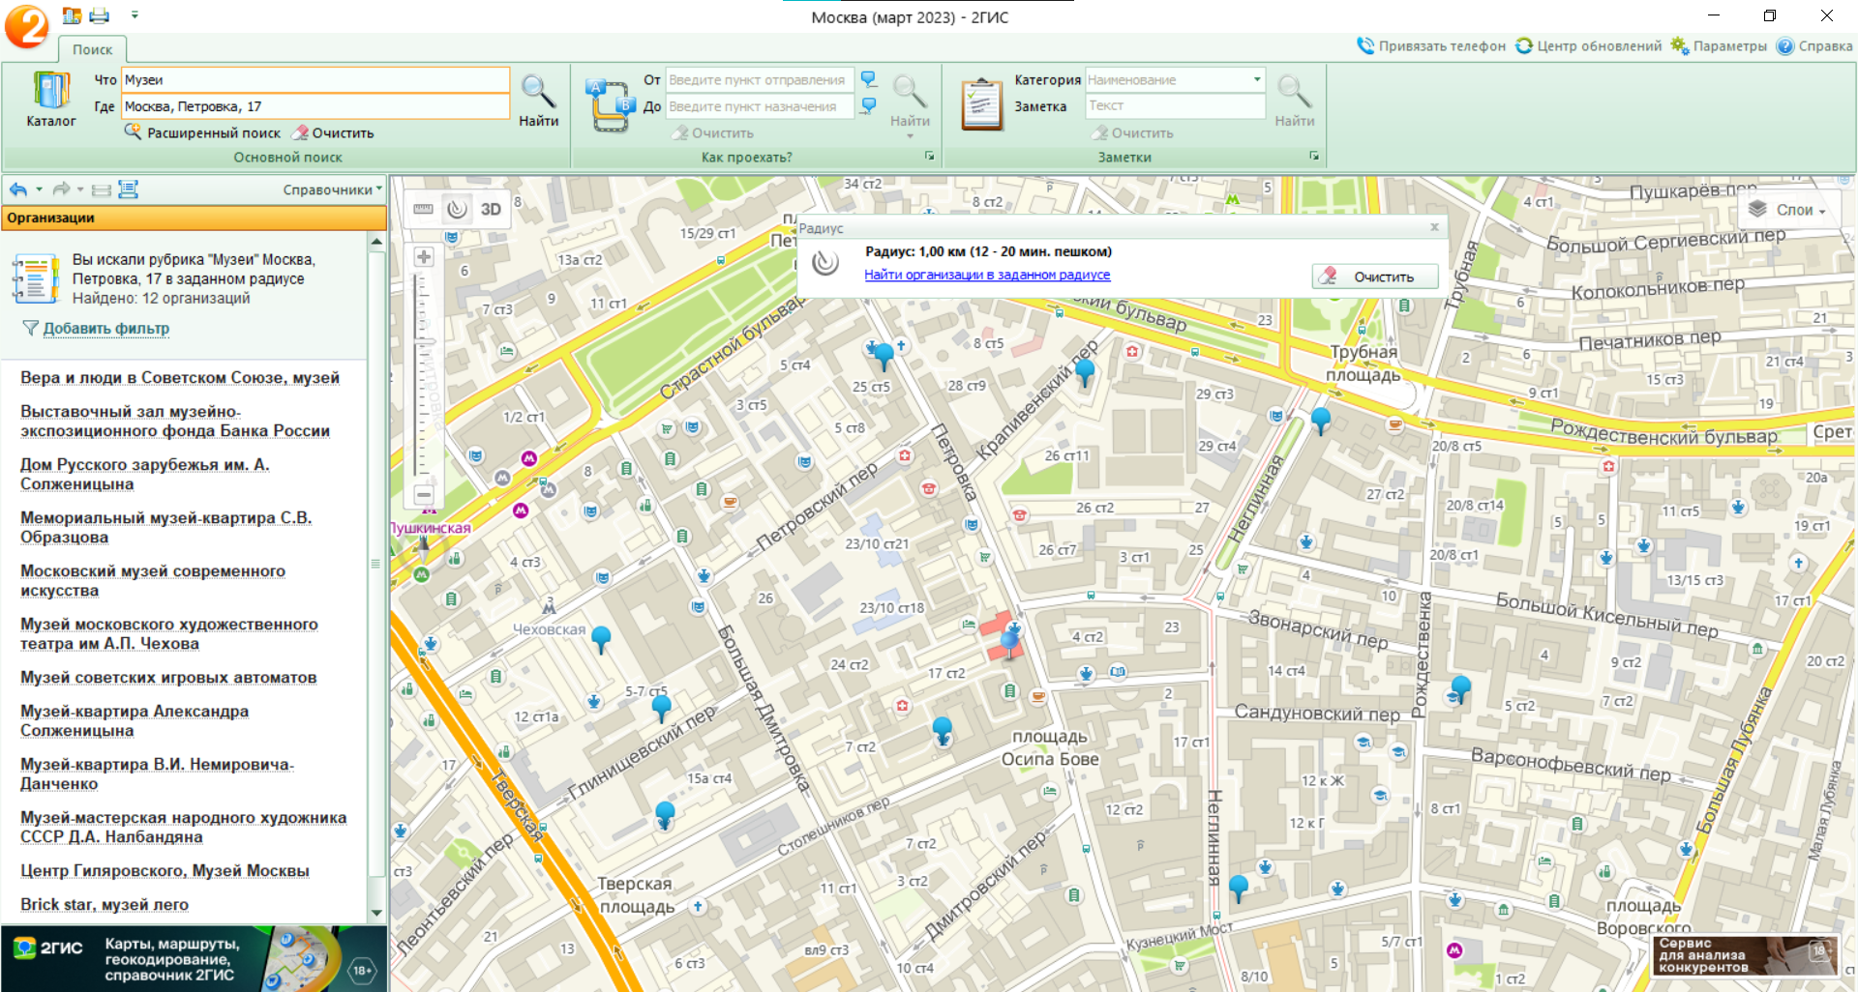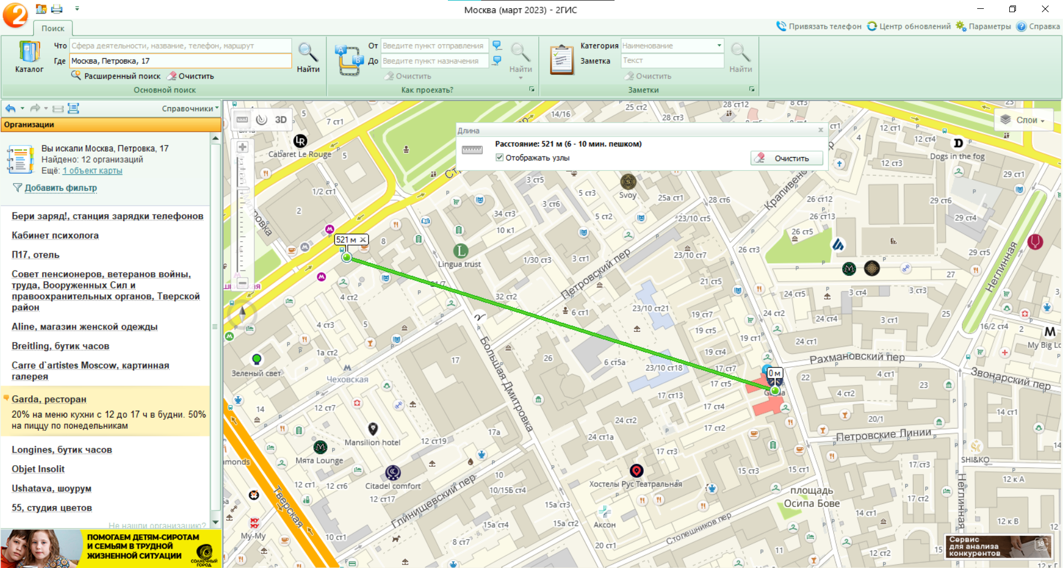

ВУЗы (институты), находящиеся в радиусе 1 км

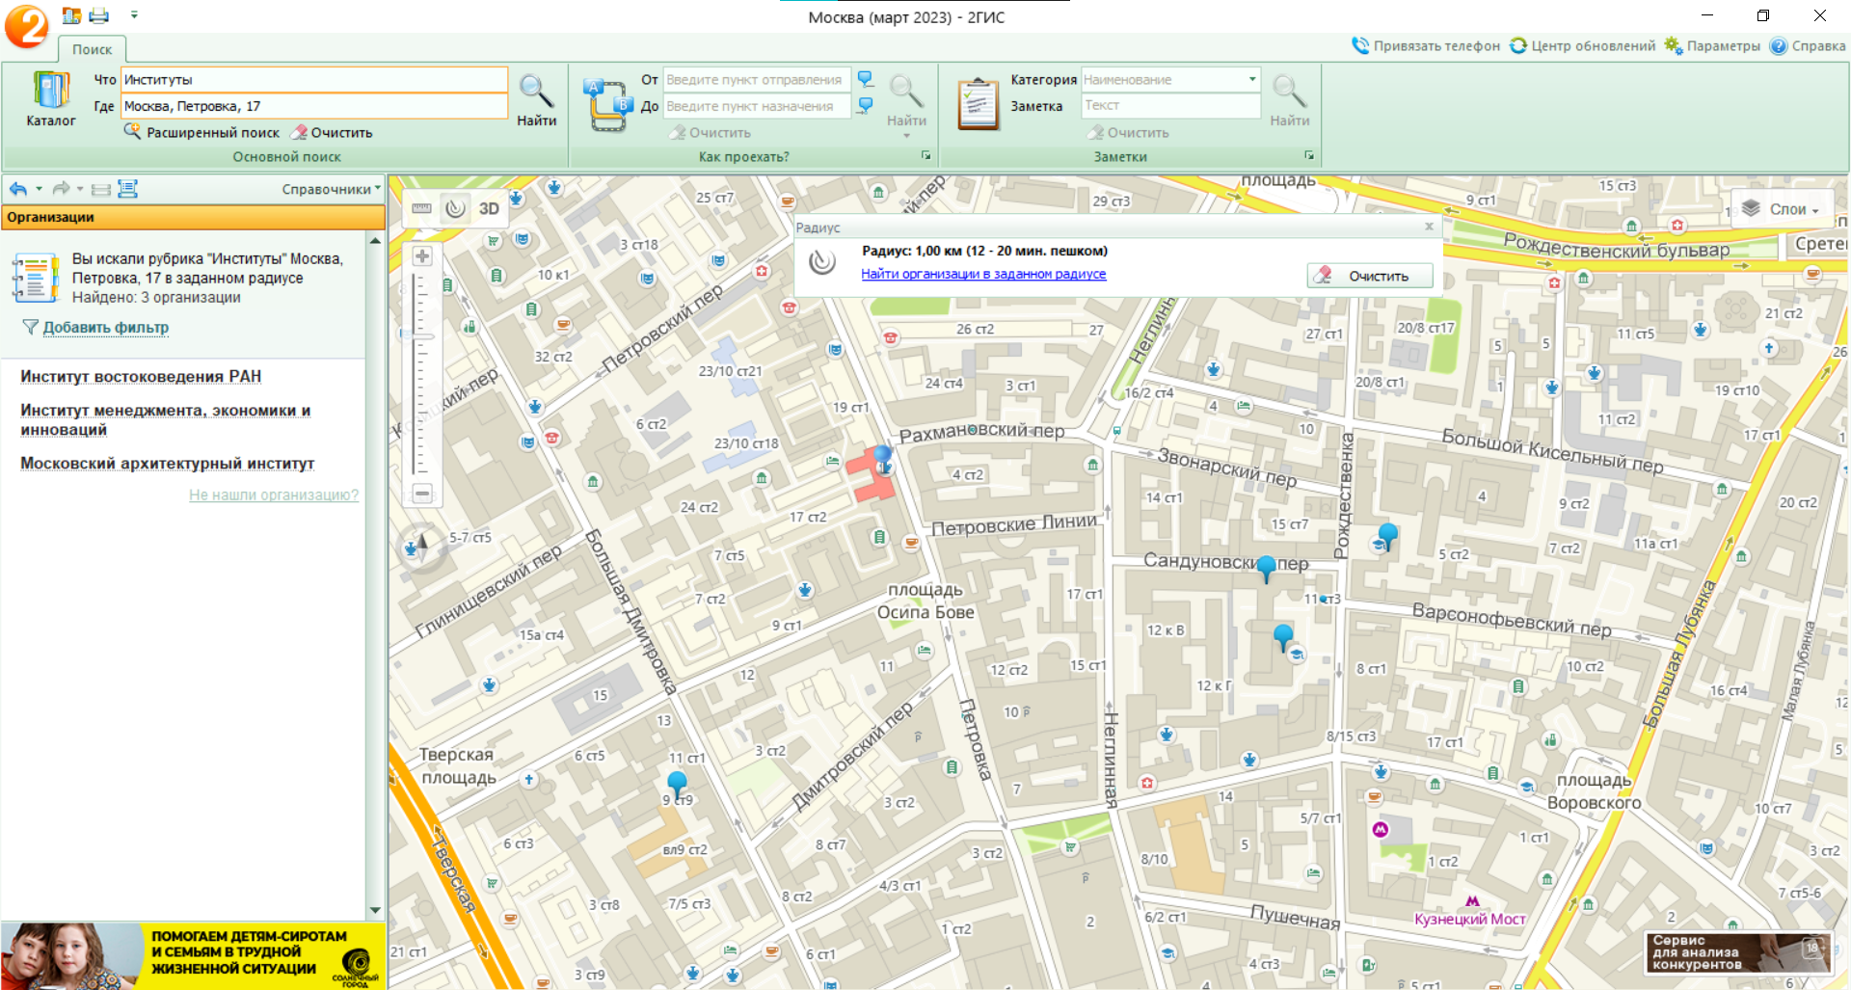

1. **Найти адреса указанных в варианте ВУЗов (по карте Москвы), их учебных корпусов (филиалов) в Москве.**

ВУЗ: Московский университет МВД России им В.Я. Кикотя

Адрес ВУЗа: Академика Волгина, 12

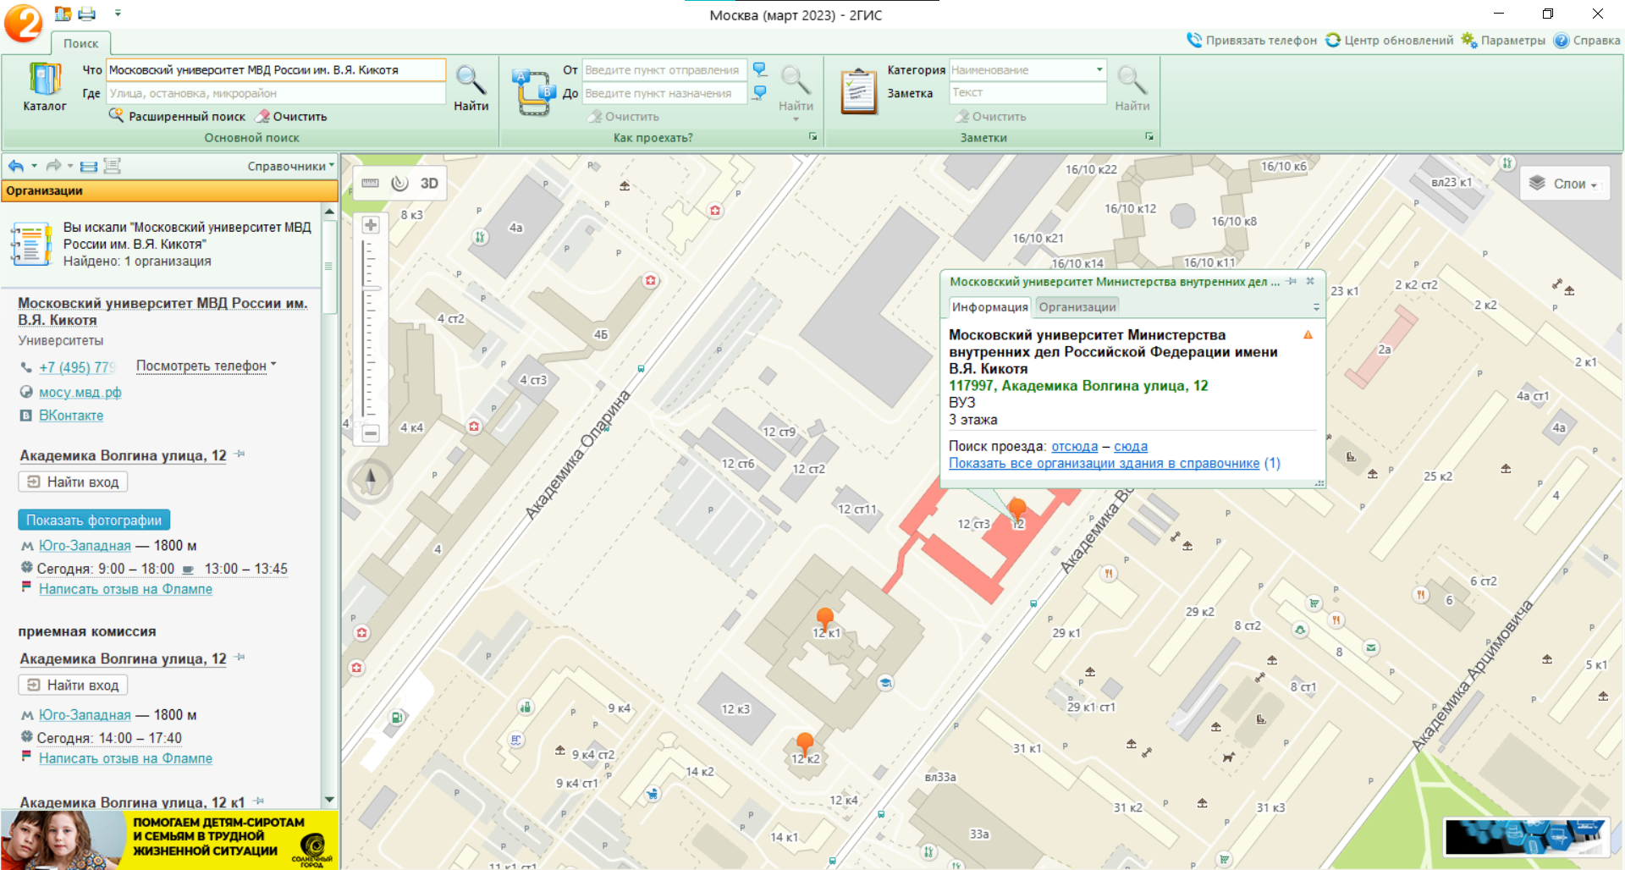

Корпуса ВУЗа  
Адрес первого корпуса: Академика Волгина, 12к1

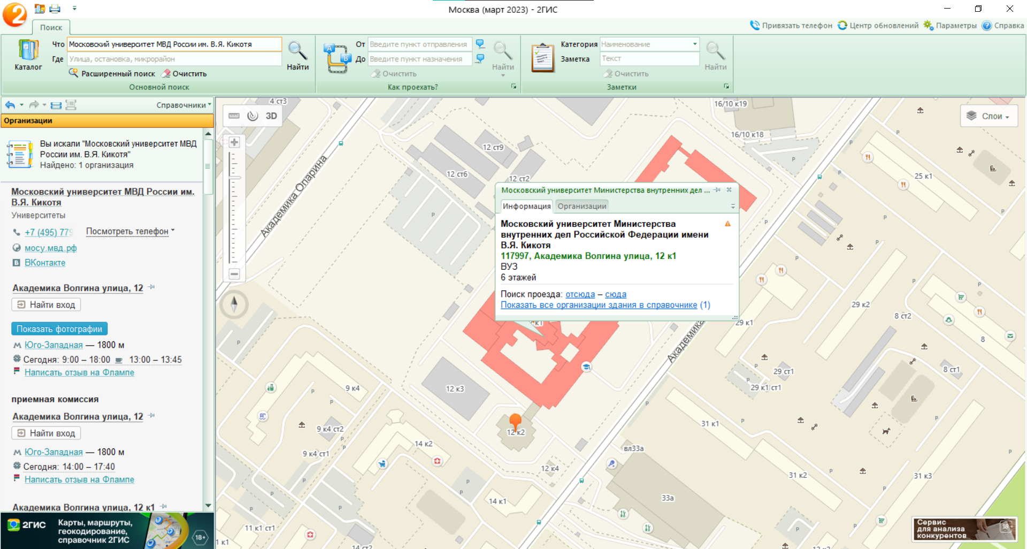

Адрес второго корпуса: Академика Волгина, 12к2

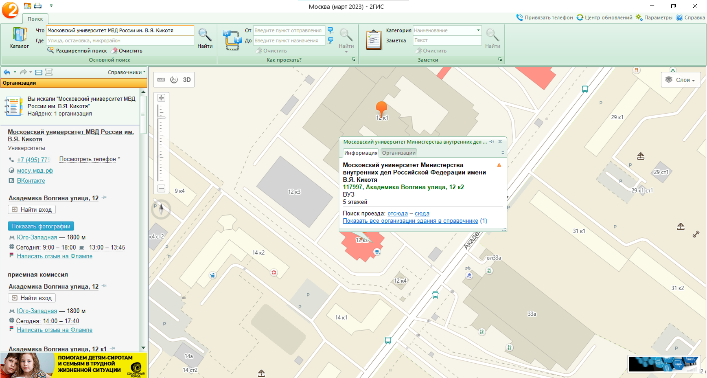

1. **Определение расстояния и маршрута движения от места жительства до места учебы: 1 корпус, 6 корпус НГТУ (по карте Нижнего Новгорода).**

Основной маршрут до 1 корпуса НГТУ

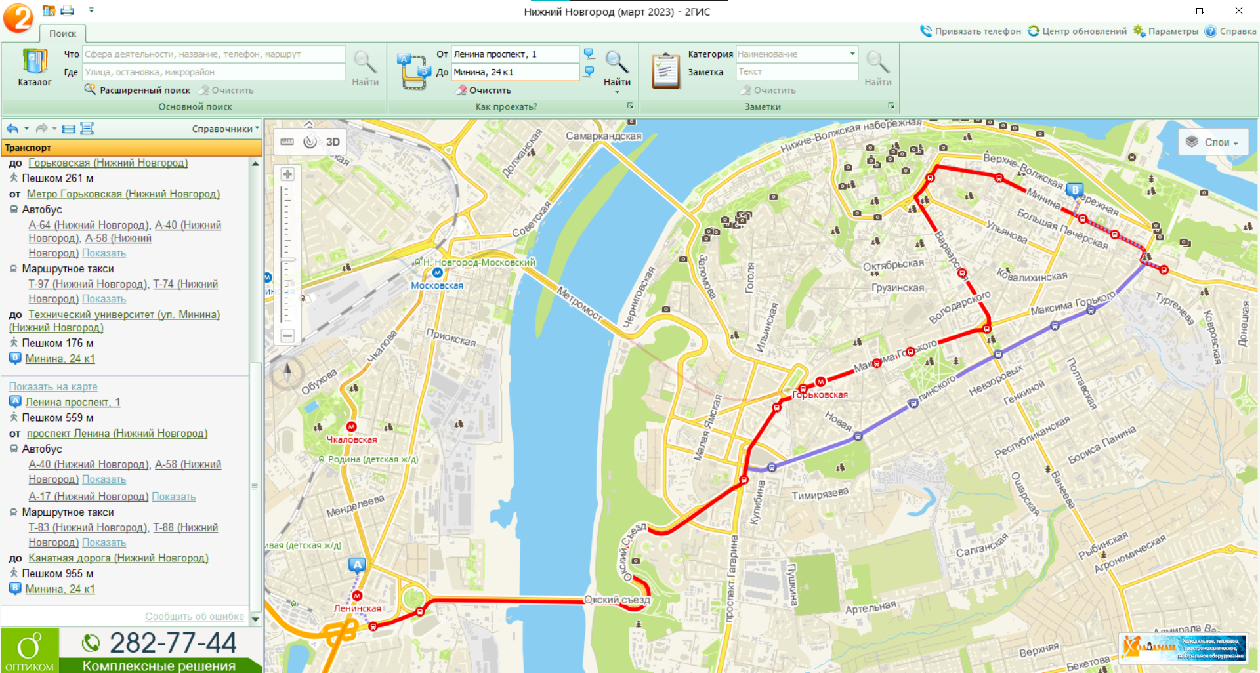

Альтернативные маршруты до 1 корпуса НГТУ

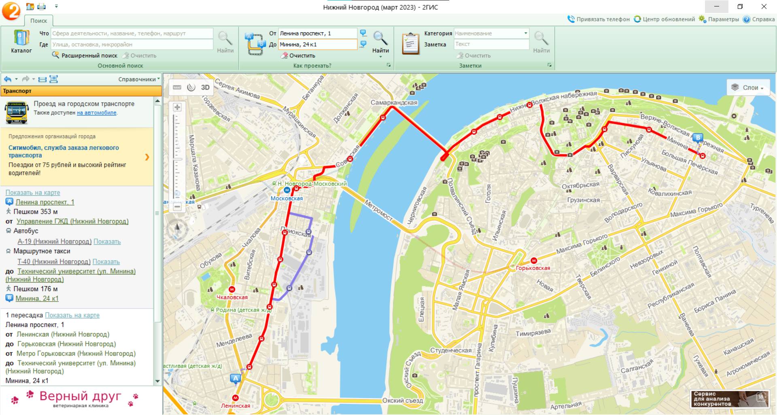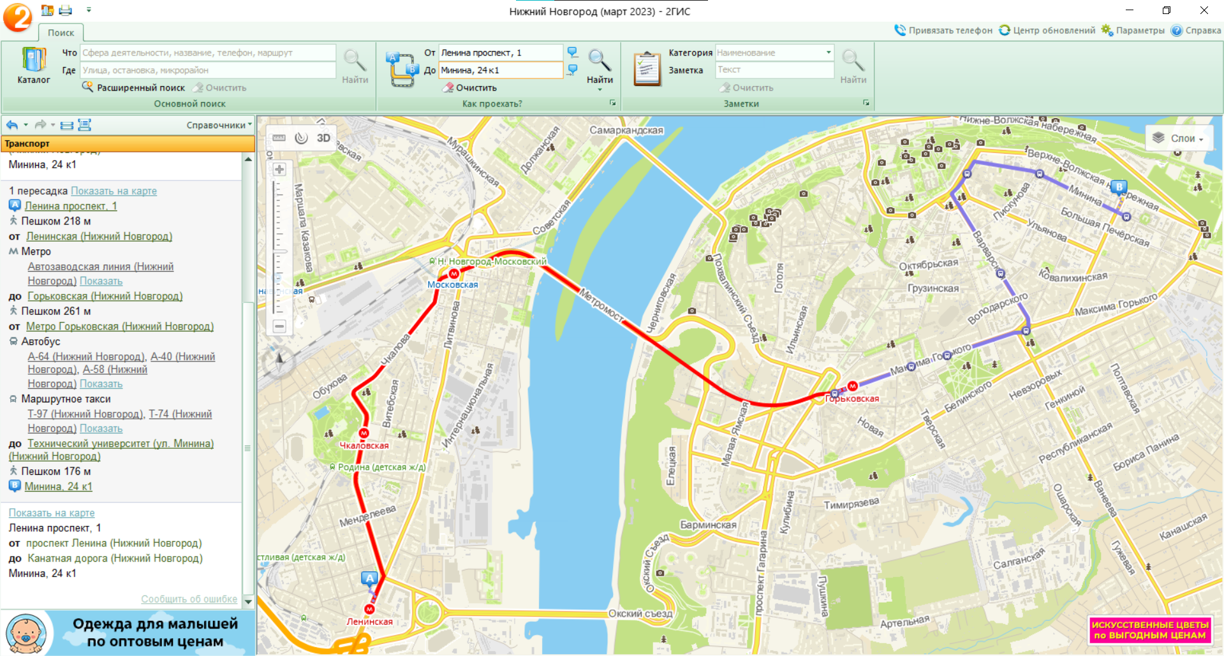

Основной маршрут до 6 корпуса НГТУ

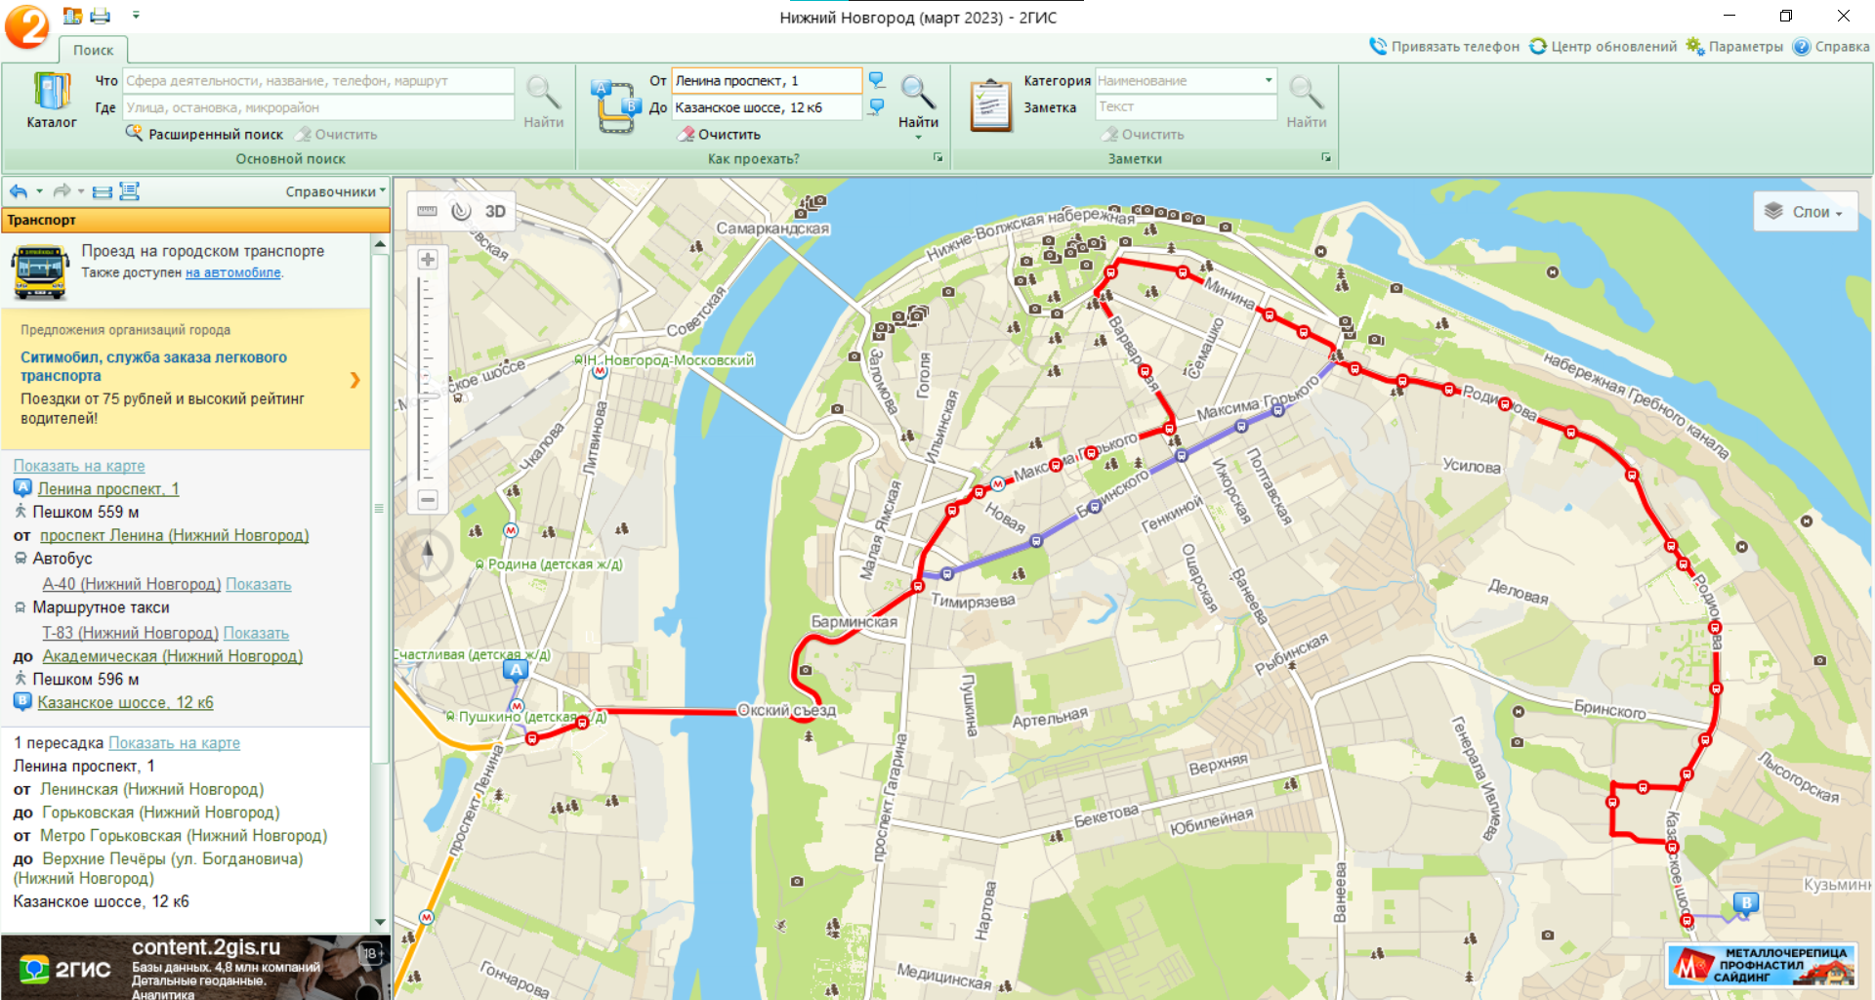

Альтернативные маршруты до 6 корпуса НГТУ

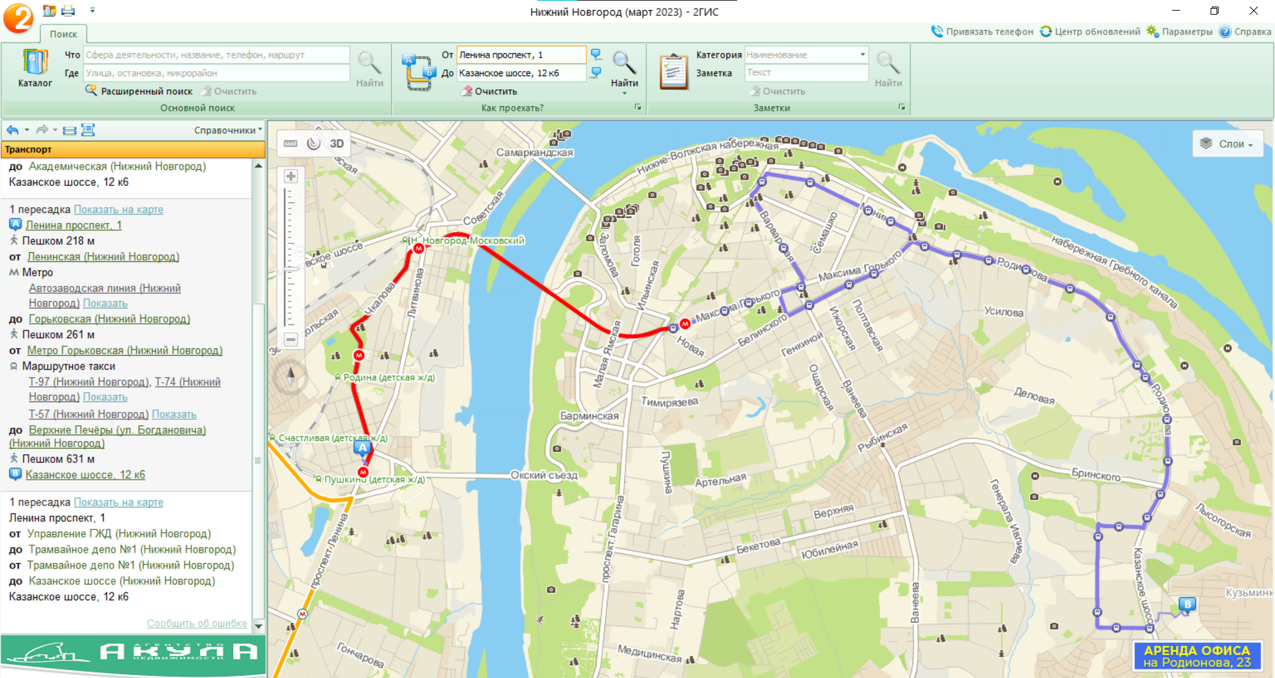

Оптимальное расстояние до 1 корпуса НГТУ: 8,46 км

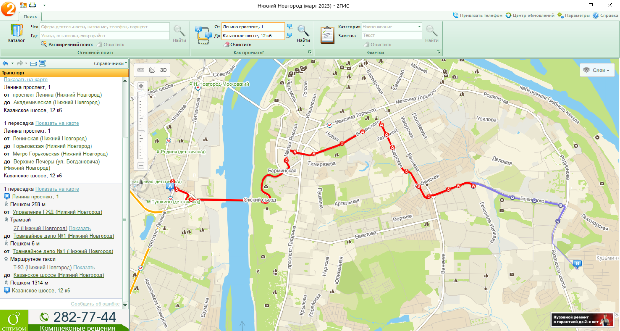

Оптимальное расстояние до 6 корпуса НГТУ: 14,88 км